Steckbrief: Fascinating animals
Fächerfusion | Variante |  | Schulstufe
Bildnerisches Gestalten und Englisch | Variante A |  | 5./6. Klasse Primar
Beschreibung der Unterrichtseinheit |  | Bezug zu Lehrplan und Lehrmittel
Die hier beschriebene Unterrichtseinheit umfasst ca. 8 Lektionen. Ziel ist es ein Tier besser kennen zu lernen, um es nachher auf Karton mit passenden Farben zu malen und ein oder mehrere Körperteile mit Steinen plastisch darzustellen. Am Schluss wird das Tier mit Hilfe eines fact sheet und des gemalten Bildes präsentiert.  1.-2. Lektion: Die Lehrperson zeigt Tierbilder und führt neue Wörter (shape, size, colour of fur / skin, …) ein. Dann beschreiben die Schüler:innen Tierbilder aufgrund ihres Aussehens, die anderen müssen erraten, um welches Tier es sich handelt. Danach wählen die Schüler:innnen ein Tier, recherchieren die dazugehörigen Fakten im Internet und ergänzen die Informationen auf dem fact sheet.  3.-4. Lektion: Repetition der neuen Wörter und Einführung von deskriptiven Farbwörtern, um die später benötigten Farben genau zu benennen (pineapple yellow, rose red, …). Solche Farbtabellen mit englischen Namen sind im Internet auffindbar. Kurzer Input zum Thema Farbenmischen: Die Lernenden erhalten nur die Primärfarben (gelb, blau, rot) plus schwarz und weiss, alle Farben müssen damit gemischt werden. Dann stellen die Lernenden ihr fact sheet fertig und starten mit dem kreativen Projekt: Steine und Karton weiss grundieren, Skizze des Tieres machen, Tier vorzeichnen und genaue Farben bestimmen, indem die passenden Farben aus der Farbtabelle ausgeschnitten und in der Skizze aufgeklebt werden. Dann die entsprechenden Farben mischen und das Bild einfärben.  5.-7. Lektion: Zwischenberichte einiger Lernenden (kurze Präsentationen der fact sheets, Skizzen und Farbmischungen), dann Weiterarbeit am Projekt bis zur Fertigstellung.  -8.Lektion: Präsentation der fertigen Bilder und fact sheets in Gruppen. |  | BG:  BG.2.A.1.b (eigene Bildideen entwickeln)  BG.2.B.1.2b (Vielfalt von Farben wahrnehmen und mischen)  BG.2.D.1.2c (plastische Materialien für räumliche Darstellung nutzen)  Englisch:  FS1E.1.A.1.a (Anweisungen verstehen)  FS1E.4.A.1.b (mit einfachen Worten Informationen verfassen)  FS1E.3.A.1.b (sich auf einfache Art verständigen)  FS1E.3.B.1.c (können Tiere auf einfache Art beschreiben)  Das Projekt passt sehr gut zur Unit ‘Fascinating animals’ in Young World 4.
«language of learning» |  | «language for learning»
Neuer Wortschatz: fact sheet, size, weight, life expectancy, habitat, special feature, fur, skin, shell, … brush, paint, to paint, to prime, canvas / cardboard, stones, paper, …  Sprache für Präsentationen:  My animal is / has…  It is … long. The weight is… / It weights…  It eats… It lives in…  The special features are… |  | Funktionale Sprache für Interaktionen:  -Can you help me?  -I need more (green). Oh no, now it’s too light / dark. Oh yes, now I have the right colour now!  -What can I do to change my colour? It should be darker / greener / …  -Where is / are the…?  -Please wash / clean your brushes!  -Let your paintings / brushes dry over there.
Chancen |  | Herausforderungen
-Das Thema Tier kommt bei den Lernenden gut an. Die Schüler:innen sind motiviert, über ein Tier zu sprechen und ihr Tier bildnerisch darzustellen.  -Das Thema lässt sich gut an die Unit ‘Fascinating animals’ mit Young World 4 anbinden und gibt der Unit eine kreative Erweiterung. |  | -Einige Wörter wie size, weight, life expectancy, special features sind schwierig auszusprechen – daher diese einige Male vor- und nachsagen  -Die Schüler:innen brauchen Satzstrukturen, um die Fakten zu präsentieren. Diese kann man als language support vorgängig vorgeben und üben.
Impressionen
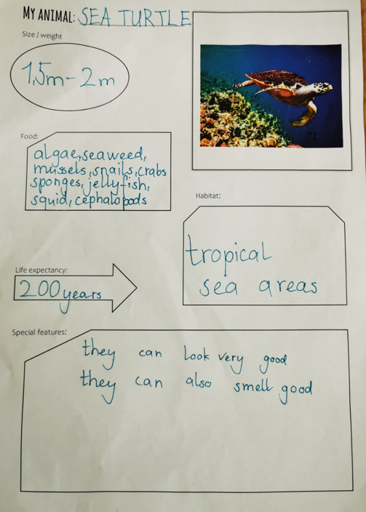
Ich find es nicht so cool BG und Englisch zu kombinieren. Doch die Idee ist gut, denn so lernen wir besser auf Englisch zu sprechen.

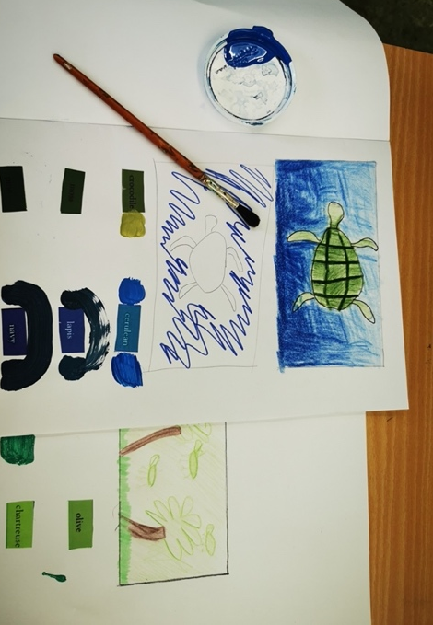
Schüler

Ich finde das eine super Sache! BG gefällt mir nicht so, doch wenn das Englisch dazukommt, dann macht es mir mehr Spass. Ich mag Englisch und das Sprechen geht für mich recht gut.
Im CLIL-Unterricht kommt das Englisch wirklich zur Anwendung. Ich glaube auch, dass wenn ich konsequent auf Englisch antworte, sie so einiges dazulernen.

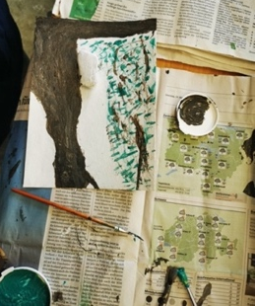
Schüler Lehrerin

Ein herzliches Dankeschön geht an Nadja Willi und ihre 5./6. Primarklasse in Beromünster.

